TUNTUNLAH MEREKA KEPADA-KU

Kajian Teologis Praktis Tentang Peran Penatua Dan Diaken dalam Menggembalakan Anggota Jemaat yang Tidak Aktif Beribadah di Gereja Toraja Jemaat Gloria Ke’pe’ Klasis Mengkendek Utara Barat

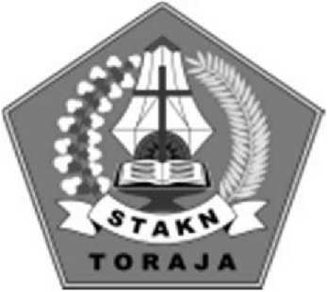

SKRIPSI

Diajukan Kepada Sekolah Tinggi Agama Kristen Negeri (STAKN) Toraja Sebagai  
Salah Satu Persyaratan Akademik Untuk Memperoleh Gelar Sarjana Teologi (S.Th)

PITER MAMBU PALINO’  
20123504

Teologi Kristen

SEKOLAH TINGGI AGAMA KRISTEN NEGERI (STAKN) TORAJA

2016

Judul

IIALAMAN PERSETUJUAN

TUNTUNLAH MEREKA KEPADA-KU

Sub Judul : Kajian Teologis Praktis Tentang Peran Penatua dan

Diaken dalam Menggembalakan Anggota Jemaat yang Tidak Aktif Beribadah di Gereja Toraja Jemaat Gloria Ke’pe’ Kalsis Mengkendek Utara Barat.

Disiapkan Oleh:

Nama : PITER MAMBU PALINO’

Nirm : 20123504

Jurusan

: Teologi Kristen

Setelah diperiksa dan diteliti ulang, temyata telah memenuhi persyaratan untuk dipertahankan di depan dewan penguji.

Mengkendek, Juni 2016

Dosen Pembimbing

Pembimbing I

Pembimbing II

**Dr. Ismail Banne Ringgi’. M.Th** NIP. 197103232009011003

**Fekv Markus. M.Th**